会员服务平台资信评级功能操作说明

会员服务平台整合了“会员登录、网络教育、会议报名、报告质量自测、资信评级、问卷调查、会费缴纳”等多个模块，一次登录即可办理协会各项业务。
现就“资信评级功能”操作说明如下。
- 机构会员登录
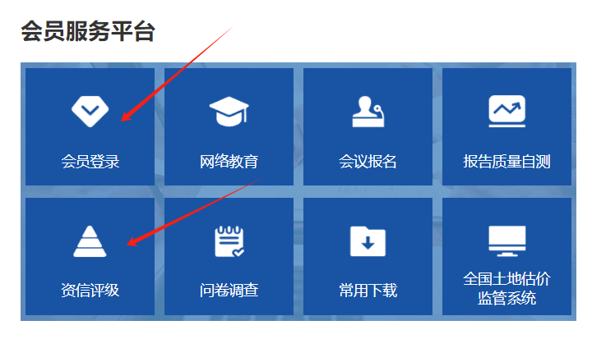
方式一：登录山东省不动产登记代理与土地估价行业协会网站（网址http://www.sdreva.org.cn/），在会员服务平台模块，直接点击“资信评级”，或依次点击“会员登录”→“机构登录”进入资信评级数据填报界面。
方式二：登录山东省不动产登记代理与土地估价行业协会网站（网址http://www.sdreva.org.cn/），在会员服务平台模块，依次点击“会员登录”→“机构登录”进入资信评级数据填报界面。
可使用机构名称、机构会员号、已绑定的手机号、邮箱其中任意一个作为账号，配合密码登录会员服务平台。
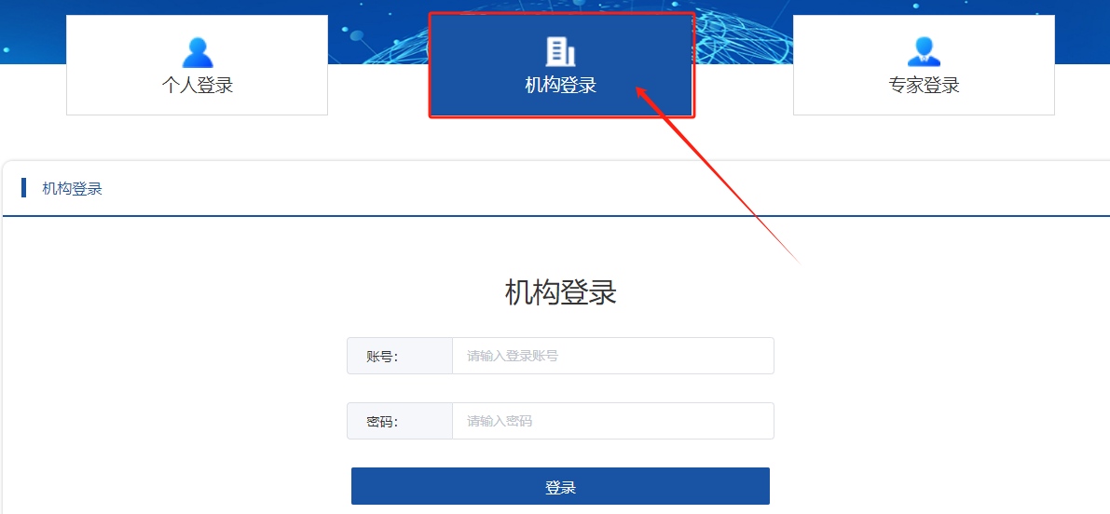

- 资信评级

（一）进入评级模块
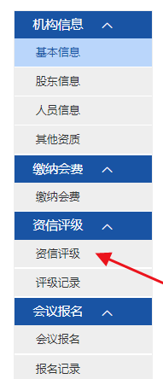 | 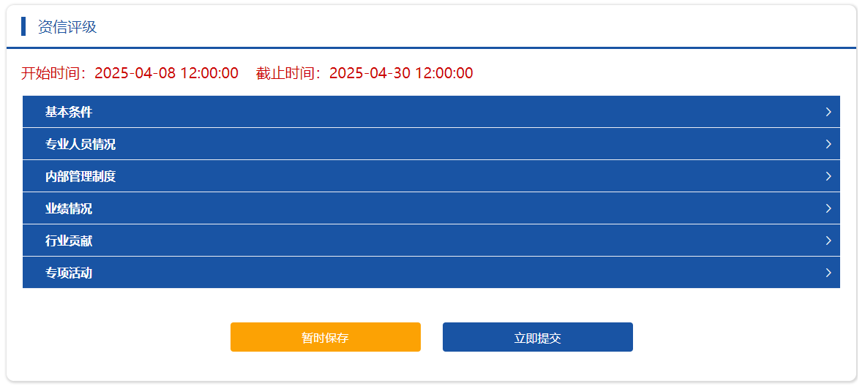
登录会员服务平台后，在左侧菜单栏点击“资信评级”功能菜单进入资信评级资料申报界面。

（二）填报数据
请在资信评级系统功能开放时间内填报数据。逾期后，系统将关闭数据填报端口，届时将无法提交。
填报过程中，可以随时点击页面底部“暂时保存”按钮，以保存填报的数据和上传的证明材料附件。
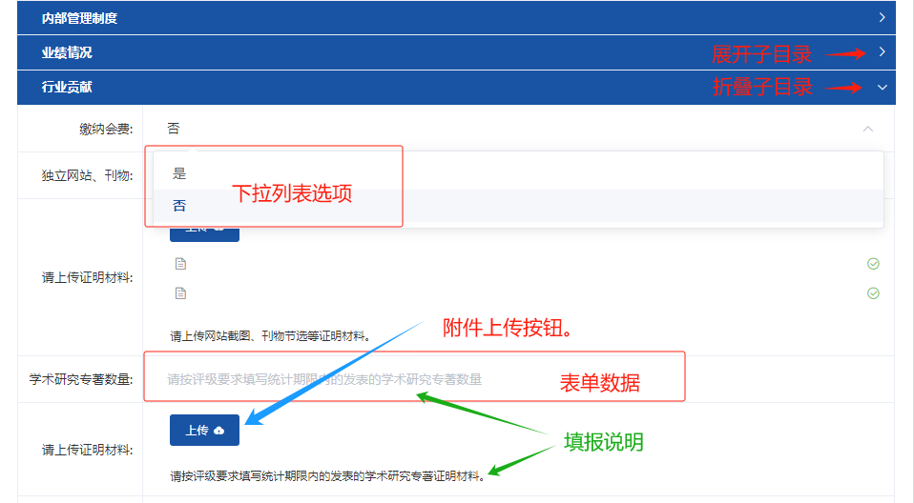
资信评级数据按照“基本条件”“专业人员情况”“内部管理制度”“业绩情况”“行业贡献”“专项活动”等模块填报。点击模块标题，可展开或折叠该模块下评级指标。
填报的数据为分为表单式和下拉列表式。表达式数据请按据实填写；下拉列表只允许在列表中选择。
请将相应证明材料上传至对应位置。

（三）提交数据
填报完成后，点击页面底部“立即提交”按钮，页面将弹出“请确认无误后提交，提交后不可修改！”对话框。点击“提交”按钮即确认提交资信评级数据，点击“取消”则返回暂存页面，可继续填报。
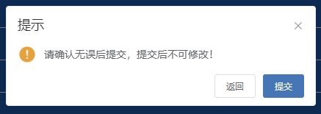
- 关于信息维护的提醒
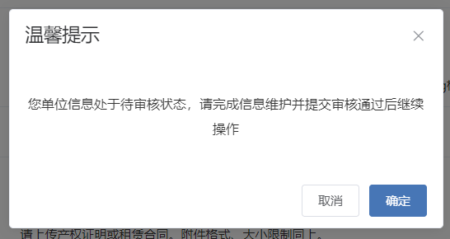
如遇“您单位信息处于待审核状态，请完成信息维护并提交审核通过后继续操作”的提醒，请先在“机构信息”中完成本单位账号的信息维护并提交审核。
“机构信息”中基本信息页显示“暂存”“审核中”等标签表示机构信息处于“未提交审核”或“待审核”状态，此时处于可编辑状态，会员数据不能锁定，暂不能进行资信评级。
完成机构信息维护的账户在基本信息页将显示“公示中”。
会员数据维护审核请联系协会秘书处会员管理及权益保障部。数据维护操作说明参考：
《关于完善会员服务平台的通知》
（http://www.sdreva.org.cn/Notifications/673.html）
- 联系方式
填报过程中，如有问题，请及时与省协会秘书处联系：
会员管理及权益保障部 王瑞莹 0531-8892 2409
技术协调与信息管理部 苏子坤 0531-8892 5753
办公室 潘凤玉 0531-8852 1021
- 证明材料模板
为方便数据审核与统计，证明材料中有模板的，请填写模板并在对应位置上传。
模板如下：

法定代表人身份证明材料模板（证明材料附后）
法人代表姓名 | 类型 | 证书号
张三 | 备案土地估价专业人员 | 2014370001
注：备案系统截图时，在估价师页面请标注出法定代表人。
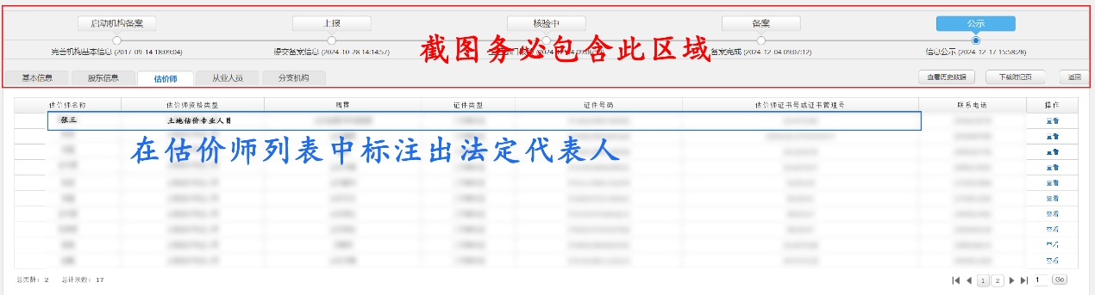

持股比例证明材料模板（证明材料附后）
股东姓名 | 类型 | 出资额  （万元） | 持股比例  （%）
张三 | 备案土地估价专业人员 | 10 | 60%
李四 | 备案土地估价专业人员 | 10 | 10%
……
备案土地估价专业人员持股小计 |  |  | 70%
王五 | 备案房地产估价师 |  | 20%
赵六 | 备案资产评估师 |  | 5%
……
备案估价专业人员持股合计 |  |  | 95%
注：备案系统截图时，在股东页面请标注出是备案估价师的股东，在估价师页面请标注出是股东的估价师。
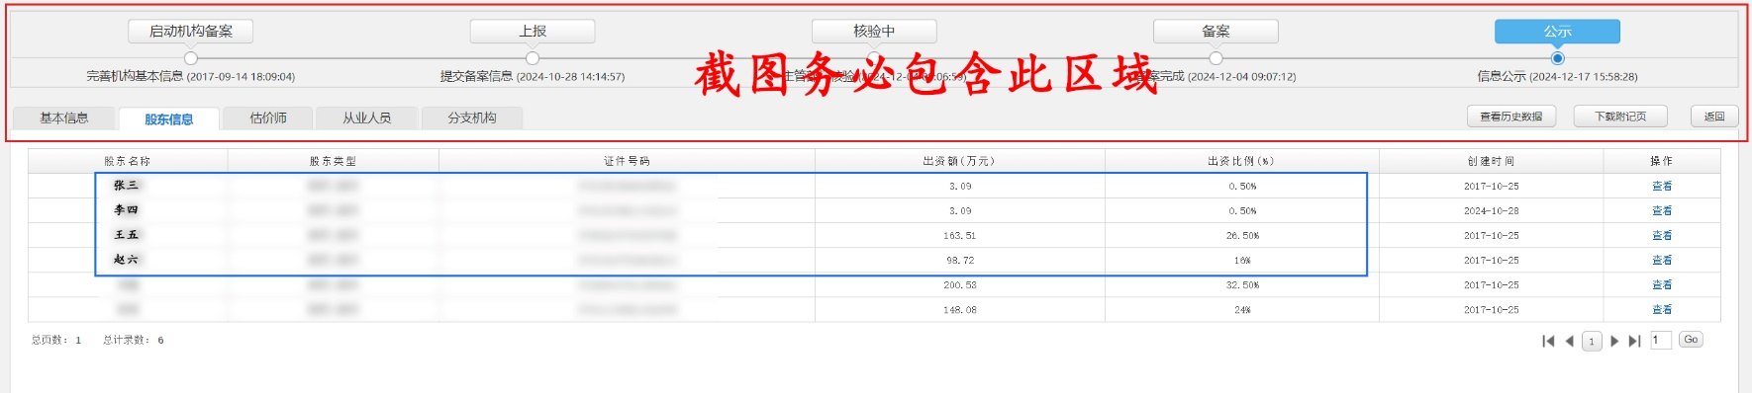
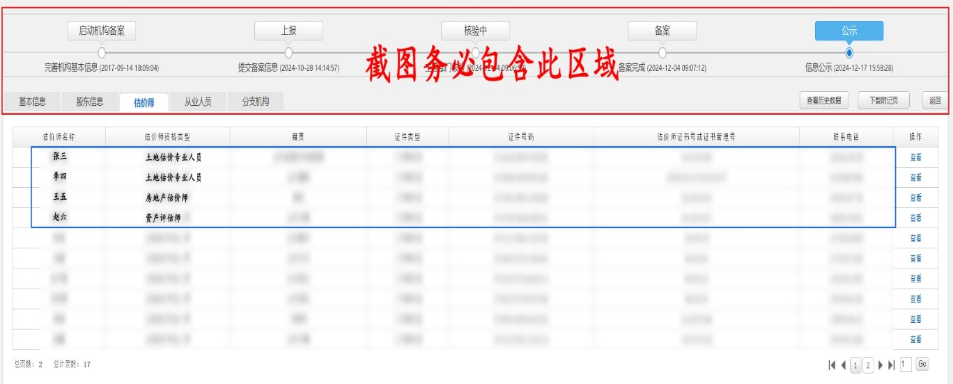

备案估价专业人员情况模板（证明材料附后）
姓名 | 类型 | 执业年数 | 证书号
张三 | 土地估价专业人员 | 11 | 2014370001
李四 | 土地估价专业人员 | 12 | 2013370002
……
备案土地估价专业人员数量
执业10年以上土地估价专业人员数量
注：提供备案系统截图或最新附记页，请标注出土地估价人员。
